**NAMA : MUTIAH ANDINI**

**NIM : 09011182126027**

**KELAS : SKPIL SISTEM TERDISTRIBUSI**

1. [**www.unsri.ac.id**](http://www.unsri.ac.id)

* **Nslookup**

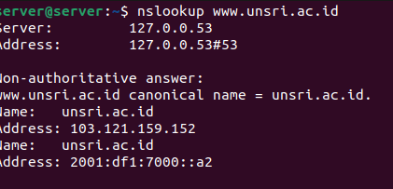

* **Nmap**

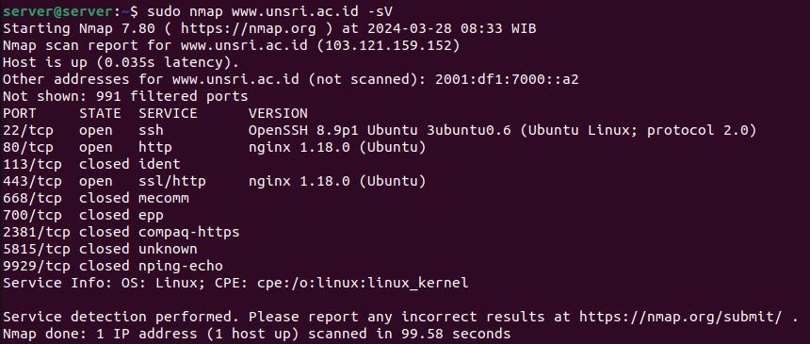

* **Dig**

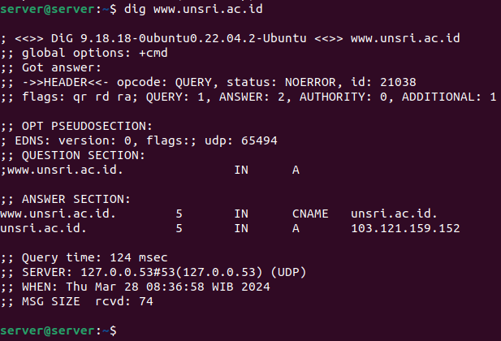

1. [**www.instagram.com**](http://www.instagram.com)

* **nslookup**

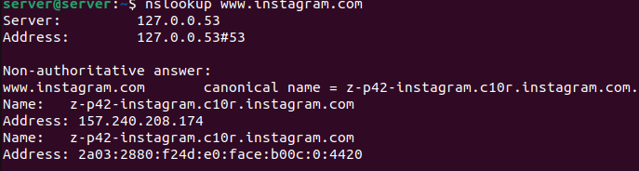

* **nmap**

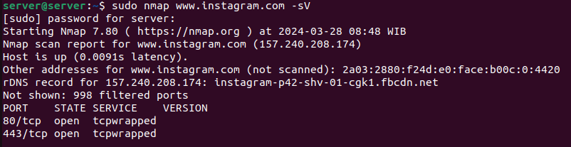

* **dig**

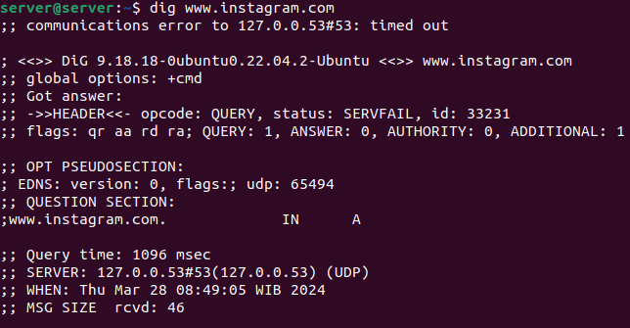

1. [**www.microsoft.net**](http://www.microsoft.net)

* **nslookup**

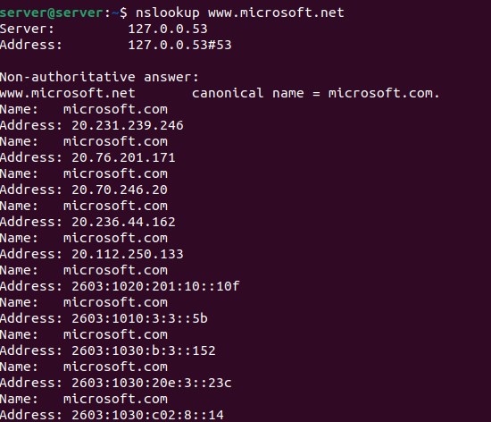

* **nmap**

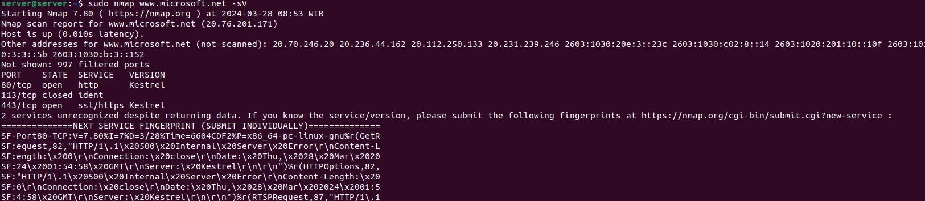

* **dig**

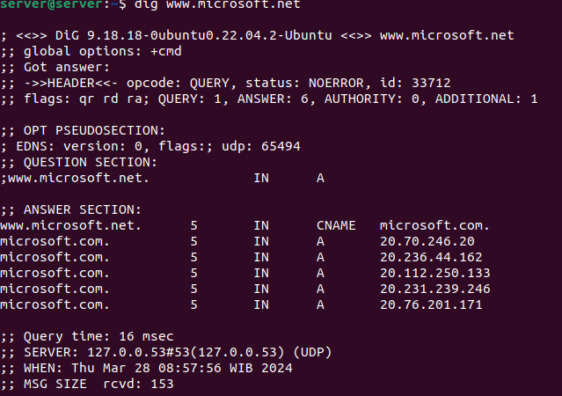

1. [**www.wordpress.org**](http://www.wordpress.org)

* **Nslookup**

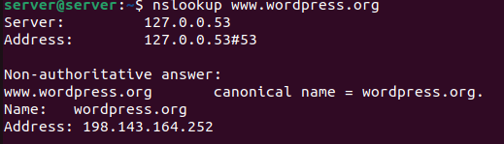

* **Nmap**

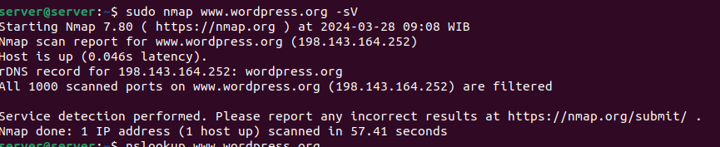

* **Dig**

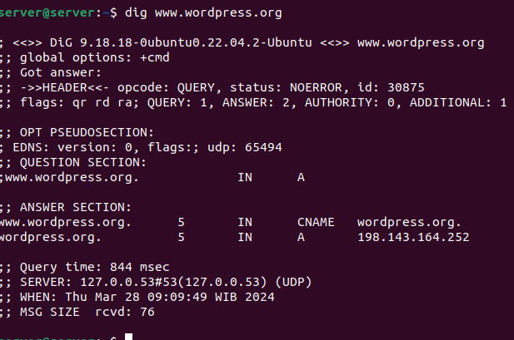

1. [**www.fashiontrends.blog**](http://www.fashiontrends.blog)

* **Nslookup**

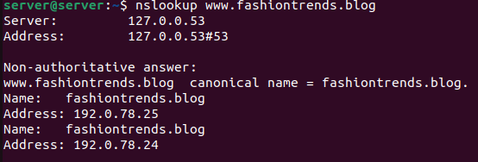

* **Nmap**

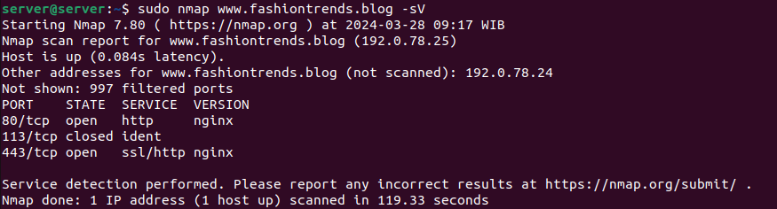

* **Dig**

